Situatie | De corona maatregel, hoe ver is dat eigenlijk?  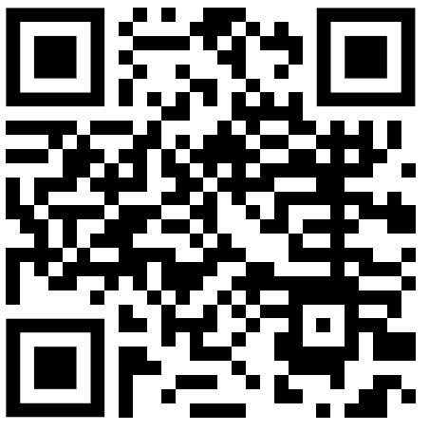  fisme.science.uu.nl/toepassingen/29162/
Beschrijving | Overal in het nieuws de afgelopen twee jaar, afstand houden van elkaar. Maar hoe ver is dat eigenlijk? Wat voor betekenis kun je er aan geven?  Ga in gesprek met de cursist over het gebruik van de lengtematen, bijvoorbeeld in de context van een afstand inschatten. Vraag hoe de cursist omgegaan is met die 1,5 meter afstand. Hoe groot is de ruimte waar je je nu in bevindt? Gebruikt de cursist referenties bij bepaalde maten zoals bijvoorbeeld een stap voor 1 meter? of een pak suiker voor 1 kilogram? Of worden er andere referentiematen gebruikt?  Gebruikt de cursist instrumenten om lengte en gewicht te meten? Kan de cursist de anderhalve meter afstand met behulp van een rolmaat afmeten? Spreek ook over het wegen van jezelf en het wegen in de keuken.  Hoe gaat de cursist om met grotere afstanden, zoals in een aanwijzing als over 200 meter link afslaan? Gebruikt de cursist een tomtom of andere hulpmiddelen in het verkeer waarin deze aanwijzingen voorkomen?  Welke lengtematen kom de cursist verder tegen in het dagelijks leven?
Achtergrond | Het gebruik van lengtematen en gewichten gaat uit van een standaardmaat, de meter en gram. In beide gevallen worden er bekende instrumenten gebruikt om een lengte of een gewicht vast te stellen. In het volwassene leven zijn de weegschaal en de rolmaat (of duimstok) bekende instrumenten. Maak met de cursist een aantal referenties die mogelijk helpen om lengte en gewicht meer betekenis te geven. Laat eerst een schatting maken en meet vervolgens op. Denk aan de afmetingen (inclusief de hoogte) van de ruimte waar je je bevindt, de afmetingen van het tafelblad, etc. Gebruik voor het wegen de keuken weegschaal en zorg dan dat er wat te wegen valt.  Als de kleine getallen niet zo interessant zijn voor de cursist kan je natuurlijk gemakkelijk overstappen naar andere situaties waarin grote getallen een rol speelt. Bijvoorbeeld samen een stukje lopen of fietsen en een schatting maken van afstanden als 200 en 500 meter.
Ervaringen | Ruth: ‘anderhalve meter? dat zeg me niet zoveel. Dus ik kwam ook altijd te dichtbij’  ‘Als je je arm uitsteekt, zit je al op een meter’  ‘ja, meters is heel lastig, is ook vervelend met autorijden en de navigatie, afslag is over 500 meter, aaahh gemist, ik rij dan ook vaak fout’  ‘ik kan dan niet zo snel uitrekenen hoe lang ik over die 500 meter doe, dan denk ik, Oh, ben ik er nu al? soms geef ik dan extra gas, en doe ik als een aso  ‘Ik heb geen gevoel bij een getal dat bij zo’n maat staat, In mijn werk moet ik vaak mensen wegen, en dat weet ik heus wel dat 98 kg behoorlijk zwaar is voor een persoon’.

